- Информация: Название модели La Isla. Колекция тканей Metropolitan. Страна производитель тканей Бельгия. Название ткани Lounge . Состав 53% полиэстер 40% акрил 7% вискоза.
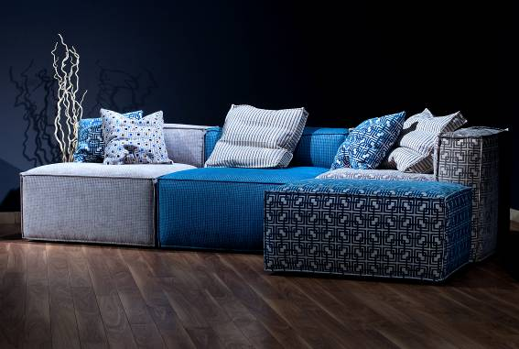

Мебельные магазины изо дня в день разочаровывают своим однообразием. Куда идти, если ты не хочешь «бабушкин диван»? Мы готовы попробовать удивить вас, ведь скучные модели и простые материалы, это не про нас.

Простота дизайна и выразительность тканей
С каждым днём люди все больше переходят на стиль “casual”, при чем во всем! Основной акцент, в этом стиле, делается на качество и уникальность.
Мы с радостью представляем вам оригинальный диван La Isla. Этот предмет интерьера впечатляет своей простотой строения и изысканностью материалов.
Диван визуально делится на три секции, которые выполнены в одной цветовой гамме. Мягкие пуфы оснащены бильцем лишь с одной стороны, что позволяет вместить большую компанию на один диван. Никому не будет тесно!
Большим плюсом дивана есть его отдвижная часть, которую можно использовать как подставку для ног, так и отдельное сидячее место.
Ткань оформления имеет приятную текстуру и не менее приятный состав - 53% полиэстер, 40% акрил, 7% вискоза. По другому и быть не может! Страна производитель тканей Бельгия.

«По мне скучает каждый лофт»
Диван такого стиля будет идеальным дополнением интерьера в стиле Loft. Такой стиль сам по себе предполагает оригинальность и минимум обыденности. А что как ни этот тройной диван с стильной отделкой, дышит свободой и уникальностью?!
Прочь от банальной и общепринятой мебели! Выбирайте лучшее, выбирайте диван La Isla.

- Информация: Название модели Tutto. Колекция тканей Italian Lounge. Страна производитель ткани Италия. Название ткани Ustica.
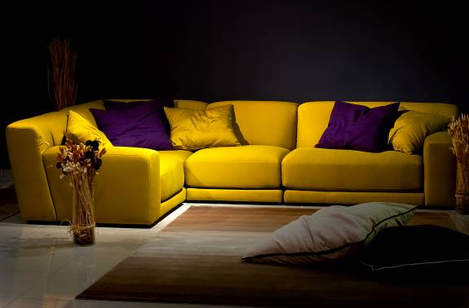

Пора внести разнообразие в серые будни! Ведь так не хочется возвращаться домой и изо дня в день видеть там тусклый интерьер. Именно по этому, лучшие дизайнеры интерьера, возлюбили стиль «Pop-art». Услышав это сочетание слов, представляешь бурю из ярких красок, текстур и форм. Так и есть, pop-art – это неординарный, дерзкий стиль интерьера.
Выбирая красочный дизайн, вам не обойтись без яркой мебели. Но главное, что такие атрибуты не должны исключать удобство.
Яркий диван модели Tutto представляет симбиоз комфорта и цвета. Насыщенный желтый цвет и контрастные подушки делают диван идеальным предметом интерьера. Стоит лишь на него сесть и мгновенно поднимается настроение. Такой эффект происходит не только из-за тёплого оттенка, но и благодаря качественной итальянской ткани «Ustica», которой обшит диван.
Не важно, создаёте вы интерьер в стиле «поп-арт» или просто хотите оригинальный диван - Tutto и его уникальные качества, станут лучшим выбором!

- Название модели Ilaria. Колекция тканей Abel collection. Страна производитель тканей Италия. Название ткани Antanta .Состав 84% вискоза 16% полиэстер. Модель может быть как с механизмом трансформации для сна так и без .

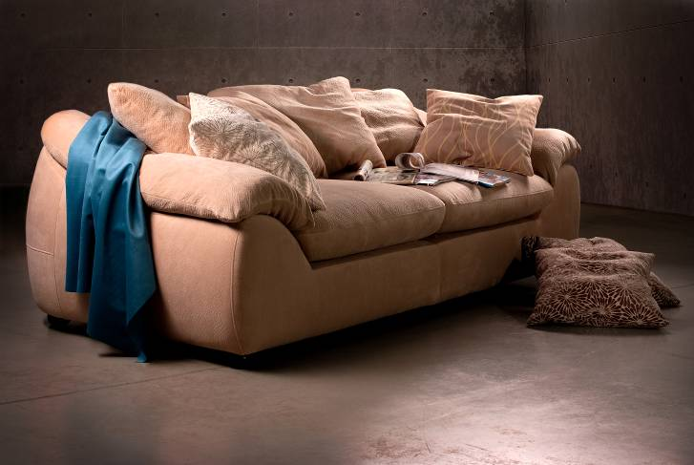

Софа созданная для уюта
Любители универсальности во всем, в том числе и мебели, ликуйте! Именно для вас был создан диван модели Ilaria, который впишется в любой интерьер.

Чувство вкуса во всем
Плавные линии, закруглённые края и мягкие, приятные материалы – беспроигрышное сочетание для любимого, домашнего дивана.
Благодаря встроенному механизму трансформации в кровать, такой предмет интерьера будет незаменимым в уютных однокомнатных квартирах или в светлых гостиных.
Идеальным дополнением к дивану являются текстурные подушки, которые как и сам диван созданы из итальянских материалов «Abel collection».

И так, диван Ilaria, низенький кофейный столик и кованый торшер – беспроигрышное сочетание для поистине домашнего интерьера.

